MON MATERIEL Mme CE2-CM1

Pochette 1  Ecole : Outils, rituels et travail autonome | Pochette 2  Maison | Pochette 3  Evaluations | Manuel maths  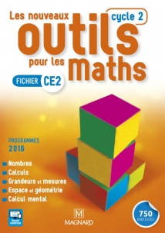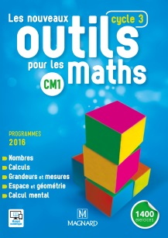
Cahier de leçons français rouge  petit format  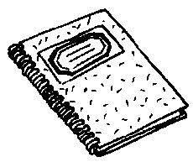 | Cahier de leçons maths bleu  petit format | Cahier d'anglais violet  grand format | Cahier de poésies blanc  petit format
Cahier du jour orange  petit format | Cahier de liaison  Transparent petit format | Agenda et cahier de brouillon | Cahier vert (devoirs) et jaune (Picot : lecture et exercices étude de la langue)
Classeur : lecture-littérature-écriture-informatique-passeport- exercices de mathématiques et de français.  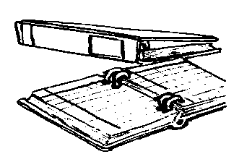 | Porte-vues 1 noir : Parcours d’éducation artistique et culturelle.  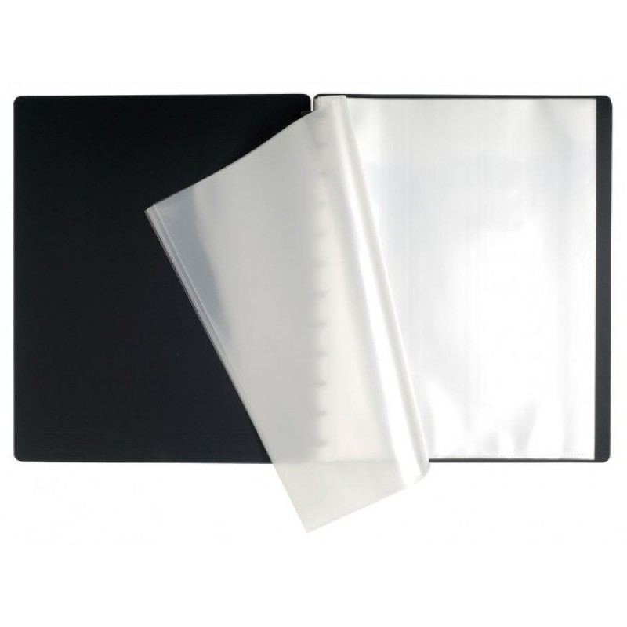 | Porte-vues 2 vert : Parcours citoyen.  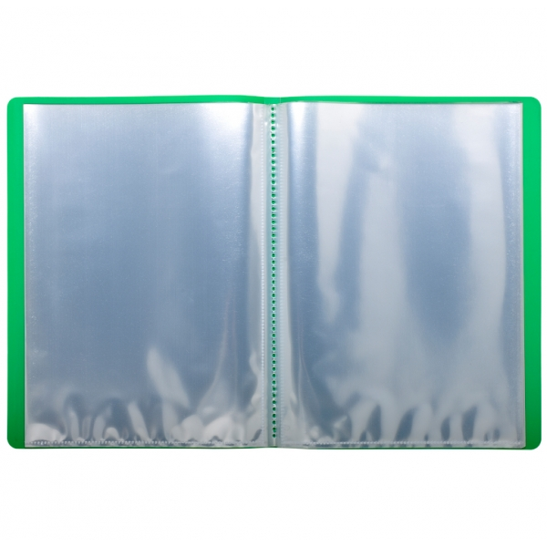 | Porte-vues 3 bleu : leçons hist/géo/sciences ou questionner le monde et Parcours d’éducation à la santé.  